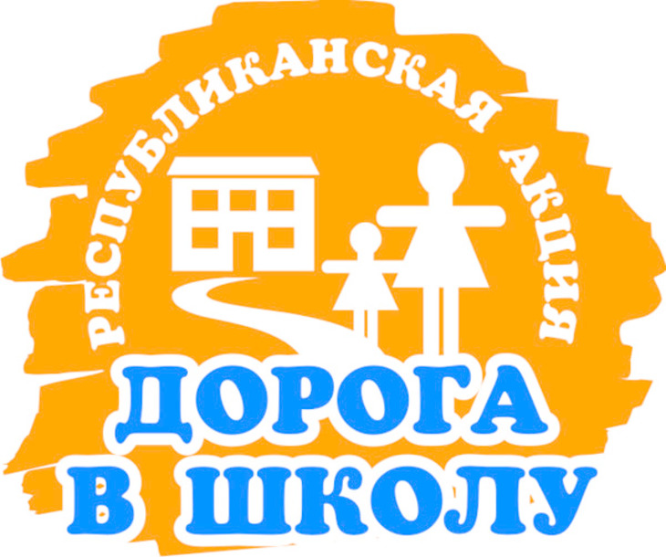

**1 августа 2018 года  в Акмолинской области стартует республиканская благотворительная акция «Дорога в школу».**

Цель акции — оказание материальной помощи школьникам из числа малообеспеченных и многодетных семей, детям-сиротам и детям, оставшимся без попечения родителей, чтобы каждый ребенок был подготовлен к началу учебного года.

 В период акции также будут проводиться рейдовые мероприятия, подворные обходы, чтобы выявить семьи, в которых дети не посещают школу.

В преддверии проведения общереспубликанской акции ГУ « Тургеневская средняя школа »  обращается ко всем жителям нашего округа, руководителям предприятий, к предпринимателям с предложением присоединиться к акции и внести свой посильный вклад в поддержку семей и детей, оказавшихся в трудной жизненной ситуации.

Вместе мы можем помочь каждому нуждающемуся ребенку найти свою дорогу в школу.

**Телефон горячей линии: 2- 51 -93**